Jueves
16
de Septiembre

Segundo de Secundaria
Matemáticas
Asignatura de Repaso: Matemáticas
1° de Secundaria

Triángulos congruentes

Aprendizaje esperado: Analiza la existencia y unicidad en la construcción de triángulos y cuadriláteros, y determina y usa criterios de congruencia de triángulos.

Énfasis: Aplicar los criterios de congruencia para identificar triángulos congruentes.

¿Qué vamos a aprender?

En esta sesión revisarás la aplicación de los criterios de congruencia para la resolución de problemas, un contenido importante dentro del campo de la geometría, ya que sienta las bases de temas aún más complejos que revisarás en Trigonometría o la Geometría Analítica, las cuáles son ramas de las Matemáticas que revisarás más adelante en otro grado e, incluso, en otro nivel escolar.

La congruencia de triángulos es un axioma; es decir, una idea clara y precisa que no requiere discutirse o demostrarse que, además, te brinda la oportunidad de conocer detalles de los triángulos que te ayudan a comprender otras propiedades de figuras, como los cuadriláteros. Los criterios de congruencia son sumamente importantes, ya que te ayudan a elaborar demostraciones dentro de la misma Geometría.

Se te recomienda que para el desempeño de tus actividades tengas a la mano tu cuaderno u hojas reutilizables, lápiz, goma, sacapuntas, regla y colores que puedes utilizar para señalar e incluso identificar lo que consideres más importante durante el desarrollo de esta lección. Así como tu libro de texto de la asignatura. En caso de tener una discapacidad visual, prepara hojas leyer, un punzón y una regleta.

¿Qué hacemos?

Seguramente te preguntarás si los criterios de congruencia son elementos fundamentales para conocer cuando dos figuras tienen las mismas medidas.

Primero hay que revisar cómo se representa la palabra “congruencia”.

Se utilizan dos símbolos: el primero, es el símbolo que se asemeja a una letra “ese” horizontal o acostada y, por debajo de él, un símbolo de igualdad, tal como se muestra a continuación.

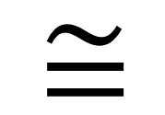

Dicho símbolo es el que se va a utilizar para representar la congruencia que se pueda establecer entre dos triángulos.

Pero, ¿qué relación geométrica respecto a sus lados y sus ángulos deben tener dos triángulos para que sean congruentes?

Para que dos triángulos sean congruentes entre sí, sus lados y ángulos correspondientes deben ser iguales en longitud y medida.
En otras palabras, dos triángulos son congruentes cuando tienen el mismo tamaño y forma.

Revisa el siguiente video, que ampliará esta información.

- Criterios Congruencia.
https://youtu.be/ZROeniS93tA

Durante los problemas o ejercicios que se presenten en esta sesión, es importante tener en consideración los 3 criterios de congruencia, que son las condiciones mínimas que los triángulos deben cumplir para que sean congruentes entre sí.

Estos criterios son:

- Criterio LLL. Un triángulo es congruente con otro, si los tres lados de uno de ellos y los lados correspondientes del otro, tienen la misma longitud.
- Criterio LAL. Un triángulo es congruente con otro, si dos lados y el ángulo entre ellos, miden lo mismo que los lados y el ángulo entre ellos, del otro triángulo.
- Criterio ALA. Un triángulo es congruente con otro, si un lado y los dos ángulos que se forman en sus extremos, miden lo mismo que un lado y los dos ángulos que se forman con ese lado, en el otro triángulo.

Conocer este tema resulta de mucha utilidad en diferentes labores cotidianas del ser humano; por ejemplo, en la construcción, en la carpintería o herrería; también en el desarrollo del pensamiento geométrico, ya que los criterios de congruencia son de gran utilidad al momento de hacer demostraciones geométricas; y eso lo verificarás a continuación.

Revisa el siguiente ejemplo. Pon mucha atención, ya que se te harán algunas preguntas al finalizar el ejemplo.

Leonardo un compañero tuyo, apoyaba en el trabajó que se desarrollaba en el negocio de su tío.
Él estaba aprendiendo a trabajar el aluminio con su tío André, canceles, entre otras cosas más.

Después de mucho observar, André le asignó a Leonardo su primer trabajo que consistía en diseñar un marco cuadrangular para una ventana. Leonardo fue a la casa de la persona que pidió el marco, a tomar las medidas y encontró los siguientes datos:
La ventana media de largo 40 cm y de ancho 40 cm. Una vez, tomadas dichas medidas regresó al taller y le comentó a su tío lo que iba a hacer.

Él sabía que debía diseñar una ventana sin un mecanismo de apertura, por lo que iba a cortar 4 tramos de perfil con medida de 40cm, cada perfil lo cortaría a un ángulo de 45° para que, al ensamblar el marco, quedara un cuadrado de 40 cm por lado.

El tío se quedó pensando y le preguntó a Leonardo: ¿qué si usó el nivel o midió las diagonales?

Leonardo le dijo que no, así que su tío le pidió que regresara a tomar esos datos.

¿Por qué crees que el tío André le haya pedido estos datos extra? ¿Qué hubiera sucedido si Leonardo hubiera hecho la ventana, de la forma como la describió?

Observa el siguiente ejemplo en la aplicación de geometría dinámica, a través del siguiente video.

- Cuadriláteros 40 cm.
https://youtu.be/7IVQ2Gun7N8

Como viste en el video, del lado izquierdo, se tiene un polígono con cuatro lados que miden 40 cm y, del lado derecho, se encuentra el cuadrado que pensaba diseñar Leonardo.

Si te das cuenta, el polígono de la izquierda sólo tiene una posición donde coincide con el cuadrado de Leonardo. Las medidas de los ángulos se van modificando; esto, con el objetivo de verificar si su diseño es el adecuado para cumplir las expectativas de fabricación necesarias.

Ahora ya sabes que necesita un dato más para que pueda hacer el marco correctamente.

Al solicitarle el tío André que pasará el nivel, seguramente se hubiera percatado que la ventana no era cuadrada y, tal vez, tendría que tomar la medida de una diagonal. Si trazas la diagonal puedes verificar que se forman dos triángulos opuestos entre sí, pero que comparten características específicas.

Hay que nombrar a los vértices del cuadrilátero. Se comenzará con el vértice del lado superior derecho, que será el vértice “A”.

Después se sigue nombrando en sentido opuesto al giro de las manecillas del reloj; entonces, el vértice superior izquierdo será “B”, después el inferior izquierdo será “C” y, por último, el inferior derecho será “D”.

También hay que trazar la diagonal.

Ahora, se comprobará que, al medir una sola diagonal, Leonardo podrá replicar el marco de la ventana.

Primero, tendrá que medir y cortar el lado idéntico al lado BA; así, él trazará el lado FE; después, replicará la medida del lado BC y tendrá el lado FG.

Se finaliza con la medida de la diagonal AC, que él trazará y tendrá que ajustar para EG; ya que, con estos datos, se puede afirmar que el triángulo ABC es congruente al triángulo EFG por la razón lado, lado, lado; ya que sus lados correspondientes son iguales.
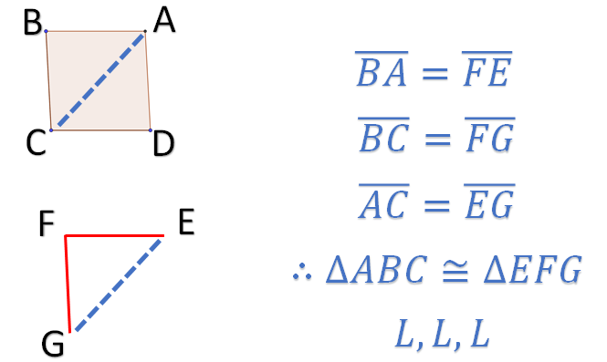

Con la medida de una sola diagonal, Leonardo pudo haber construido el marco de la ventana sin dificultad.

¿Te percataste de un símbolo formado por tres puntos ubicado en la parte final del ejercicio?

Su significado es “por lo tanto” y es una forma que utilizaban los geómetras para comunicar que habían llegado a la deducción de un concepto por medio del análisis de algunas evidencias o razones; así se concluye que las 3 medidas son iguales en ambos triángulos.

Esta afirmación se puede establecer mediante el criterio de congruencia, referente a los tres lados correspondientes de los dos triángulos; dicho criterio, se aplica cuando se conocen las longitudes de los tres lados en los dos triángulos, como en este caso, y se conoce como: criterio lado-lado-lado y se representa como criterio LLL; esto es, escribiendo tres letras “ele” mayúsculas juntas.

Ahora, hay que revisar el siguiente planteamiento que tiene mucho que ver con la congruencia. No pierdas detalle, ya que se te realizarán algunas preguntas que deberás responder.

El mes pasado, David llevó su automóvil al servicio de llantas. Al momento de cambiarlas, el mecánico le comentó que debería hacerle una alienación. Derivado de esta cuestión le preguntó: ¿Cómo podía saber si las llantas de su automóvil necesitan alineación o si ya están correctamente alineadas?

Revisa el siguiente video, para que puedas ver la ejemplificación.

- Alineación llantas en un coche.
https://youtu.be/hYz69jdzns8

Para ello, se debe tomar en cuenta que las llantas deben tener la misma alineación, es decir, las llantas del eje delantero deben tener la misma posición angular respecto a las del eje trasero; al tener cuatro llantas; esto se puede representar por medio de un rectángulo, cuyos vértices se nombrarán con las letras ABCD, para después, trazar una diagonal partiendo del vértice A al lado opuesto con el vértice C.

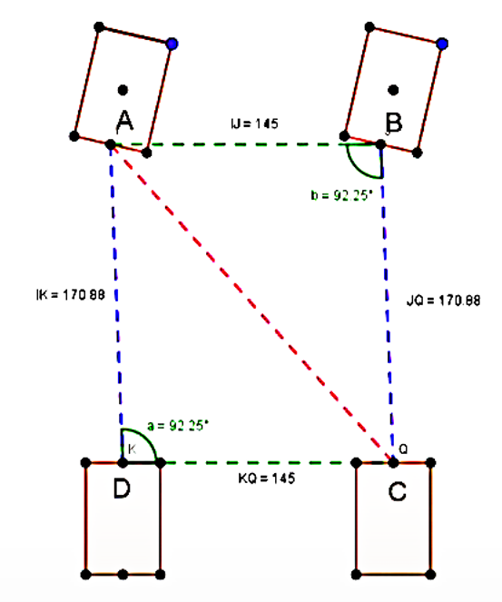

Si te das cuenta y pones atención, puedes ver que se forma una pareja de triángulos; ¿qué datos puedes observar en ellos?

En este caso, en cada uno de los triángulos se pueden revisar las medidas de las longitudes de dos de sus lados y la medida de uno de sus ángulos. Hay que comparar estas medidas para determinar si son congruentes entre sí.

Así, se empezará con la medida de la longitud del lado AD del triángulo ACD, que mide 1.70 m.
En el triángulo ABC, ¿cuál es el lado que tiene la misma longitud?

El lado que le corresponde es el lado BC, porque tiene la misma longitud; es decir, 1.70 m. Entonces, se puede establecer que el lado AD es igual al lado BC.

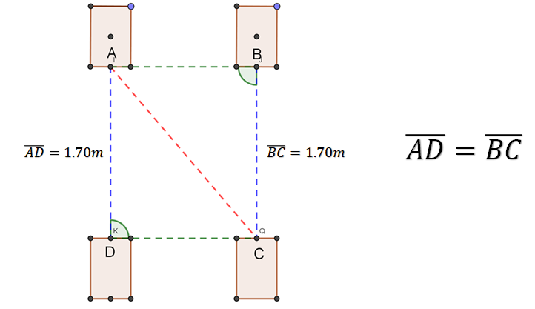

Ahora, se comparará la longitud del lado AB que mide 1.45 m.

¿Cuál es el lado que le corresponde en el triángulo ABC?

El lado que le corresponde es el lado CD, porque tiene la misma longitud: 1.45 m. Entonces, también se puede afirmar que el lado AB es igual al lado CD.

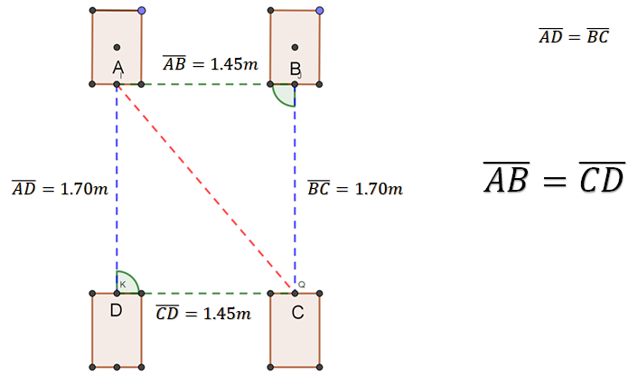

Hasta el momento, has comparado las medidas que corresponden a las longitudes de los lados en los dos triángulos, pero aún te falta comparar una medida más.

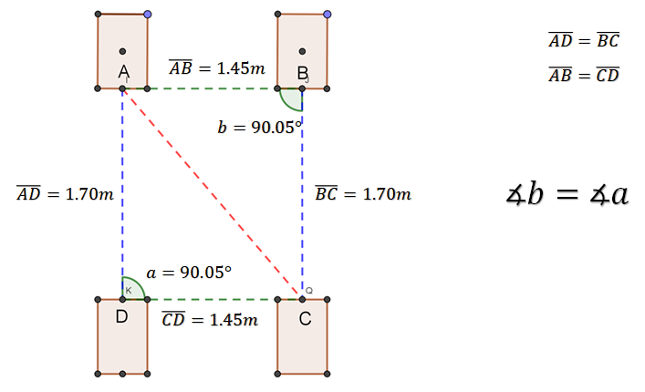

Observa que, en cada triángulo, hay un ángulo con su respectiva medida, ¿puedes identificar qué lados forman dichos ángulos?

En el caso del triángulo ACD, los lados que forman el ángulo son los lados AD y CD. En el caso del triángulo ABC, los lados que forman el ángulo son el lado AB y el lado BC; ambos ángulos miden 90.05 grados.

Al tener la misma medida, se puede concluir que los dos ángulos correspondientes son iguales; es decir, el ángulo “b” es igual al ángulo “a”.

De acuerdo al análisis que se acaba de hacer, en donde la longitud de los lados correspondientes, en este caso AD y BC, así como AB y CD y la medida de los ángulos B y C, son iguales entre sí.

Se puede afirmar entonces, que los triángulos ACD y ABC son congruentes entre sí.

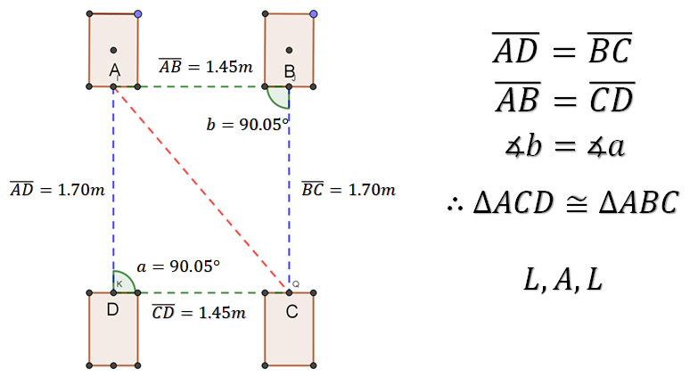

Así, se logra establecer un segundo criterio llamado Lado-Ángulo-Lado, para determinar la congruencia entre dos triángulos. Este criterio se representa como LAL; esto es, escribiendo las letras mayúsculas “ele-a-ele”.

Considerando lo anterior, si se toman las medidas del automóvil de David y son iguales, las llantas están alineadas.

En tu libro de texto, puedes encontrar la siguiente información, referente al propósito abordado en esta lección.

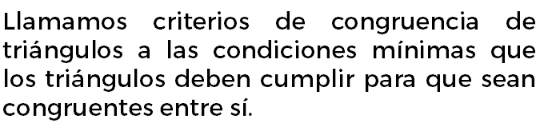

Hasta el momento, has verificado dos criterios para determinar la congruencia entre dos triángulos: el criterio LLL, que se aplica cuando se conocen las longitudes de los tres lados; y el criterio LAL, que se aplica cuando se conocen las longitudes de dos lados y el ángulo comprendido entre ellos.
En ambos criterios, se ha logrado identificar las condiciones mínimas para determinar la congruencia entre dos triángulos.

Pero, ¿qué llegaría a pasar cuando se conocen las medidas de dos de sus ángulos y el lado común entre ellos?

Para responder la pregunta, revisa el siguiente problema:

Susana se dedica al diseño y elaboración de mosaicos, uno de sus clientes le solicitó diseñar un mosaico que estuviera conformado por dos triángulos ubicados en distinta posición. La petición específica del cliente era que ambos tuvieran la misma medida de un lado y en dos de sus ángulos; dicho diseño quedaría de la siguiente forma:

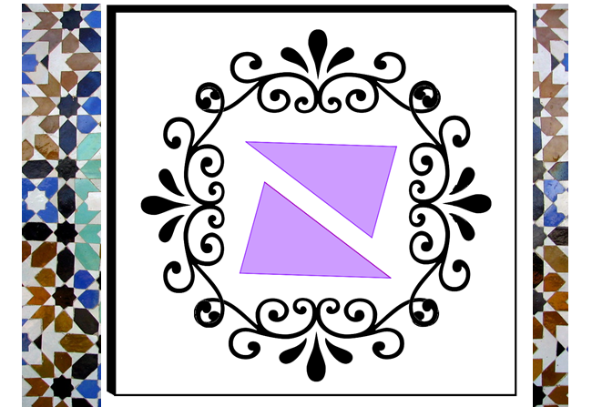

¿Qué datos se pueden obtener?

En este caso, en cada uno de los triángulos se puede medir la amplitud de dos ángulos y la longitud de un lado común entre ellos.

Hay que comparar estas medidas para determinar si son congruentes entre sí.

Para ello, se deben de extraer los dos triángulos, los cuales se nombrarán para describirlos adecuadamente:

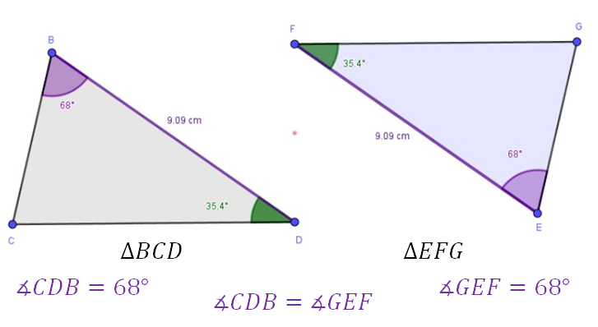

En el triángulo BCD, la medida del ángulo CBD es igual a 68 grados, ¿qué ángulo corresponde a esta medida en el triángulo EFG?

El ángulo correspondiente en el otro triángulo, es el ángulo GEF, puesto que tiene la misma medida.

En lo que se refiere al ángulo BDC, su medida es de 35.4 grados; entonces, el ángulo correspondiente en el otro triángulo es el EFG, por tener la misma medida.

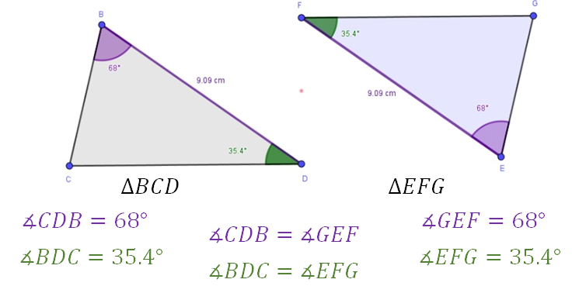

De acuerdo a los triángulos observados, ¿qué medida falta comparar?

La medida que falta comparar es la longitud del lado BD en el triángulo BCD, siendo ésta de 9.09 cm y su lado correspondiente en el triángulo EFG es el lado EF, porque mide lo mismo.

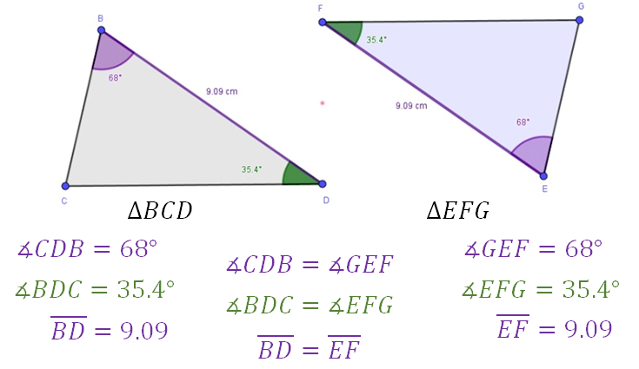

Con el análisis que se acaba de realizar, en donde los ángulos CBD y BDC y sus correspondientes GEF y EFG, respectivamente, son iguales.

Asimismo, la medida de la longitud de los lados BD y su correspondiente lado EF, también son iguales.

Se puede establecer un tercer criterio llamado Ángulo-Lado-Ángulo, para determinar que los triángulos BCD y EFG son congruentes.

Este criterio Ángulo-Lado-Ángulo, se representa como ALA; esto es, escribiendo las letras mayúsculas “a-ele-a”.

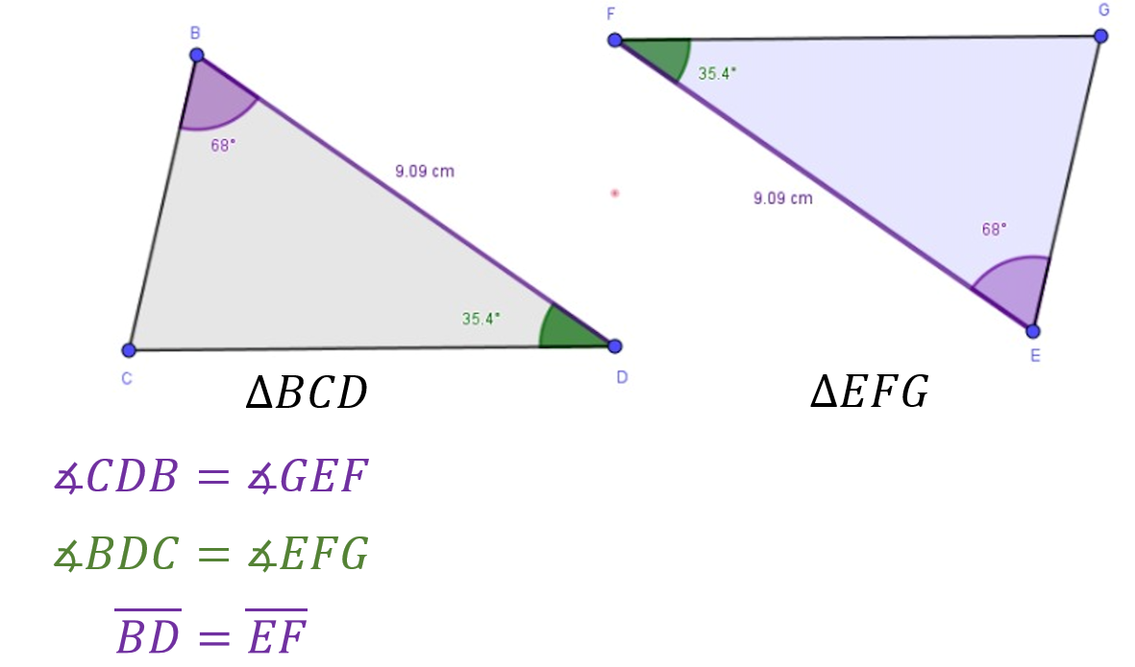

Durante el desarrollo de la sesión se ha trabajado con los tres casos de congruencia existentes LLL, LAL y ALA; pero, hace unos días y durante las clases en línea en esta época de contingencia, un compañero tuyo llamado Iván consultó por medios virtuales y realizó las siguientes preguntas:

Iván:
He estado revisando el tema de congruencia y puedo reconocer que existen tres criterios; pero me surge una primera pregunta: ¿Se puede establecer un criterio de congruencia relacionado exclusivamente con las medidas de los tres ángulos de un triángulo?

Para contestar esta pregunta, se va emplear un recurso que ha estado apoyando este tema, para visualizar y explicar los criterios de congruencia entre dos triángulos; esto a través de un programa de geometría dinámica, con el cual se construye cada pareja de triángulos, con el objeto de verificar todos los criterios de congruencia, mediante el desplazamiento de uno de sus vértices; y así, poder dar respuesta al cuestionamiento hecho por Iván.

Para ello revisa el siguiente video.

- Triángulos Sobrepuestos.
https://youtu.be/sC3HJjmLrTI

Como pudiste ver en el video, se pueden tener dos triángulos con la misma medida en sus ángulos correspondientes, pero las longitudes de sus lados son diferentes; esto se debe a que se pueden tener dos triángulos iguales en forma, pero no en medida.

Por lo tanto, la respuesta es que: no es posible establecer un criterio de congruencia relacionado exclusivamente con las medidas de los tres ángulos de un triángulo.

La siguiente pregunta es:

Iván:
El tema de criterios de congruencia, ¿se seguirá revisando en otros grados escolares?

Es interesante esta pregunta, y la respuesta es que sí va a tener utilidad en el proceso educativo en los siguientes años de secundaria. La gran cantidad de contenidos temáticos que se abordan en matemáticas es acumulativo; es decir, que cada conocimiento es una herramienta para que posteriormente tengas la base para contenidos diferentes.

Y la congruencia de triángulos no es la excepción. Verifica que, dentro de la geometría, hay un contenido llamado teselado. Los teselados se crean usando figuras geométricas que, al acomodarlas una tras otra, logran cubrir un plano sin dejar espacio alguno. Y sólo hay algunas figuras geométricas que logran hacer una teselación. Éste es el caso de los triángulos, cuadriláteros y el hexágono. Revisa la siguiente muestra de teselados con la aplicación de geometría dinámica, en el siguiente video.

- Teselado triángulo, cuadrado y hexágono.
https://youtu.be/u4IRzCRYkEA

Como observaste, el triángulo logra recubrir el plano, como si fuera un mosaico. Si tú lo realizas en casa vas a ir aumentando el tamaño poco a poco; después lo harás con el cuadrado; y esto también sucede si haces lo mismo con el hexágono. Recuerda que esto hace referencia a una regularidad o patrón de figuras que recubren o pavimentan completamente una superficie que cumple con dos requisitos: Que no queden espacios y que no se superpongan las figuras.

Pero no cualquier conjunto de triángulos se puede utilizar, ya que tienes que asegurarte que los triángulos sean congruentes para que puedan recubrir el plano.

Revisa la siguiente imagen con un ejemplo de triángulos que son congruentes y otro con triángulos que no son congruentes entre sí.

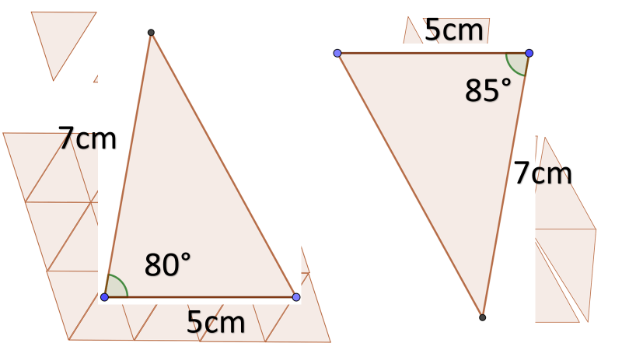

Como puedes darte cuenta, los triángulos de la izquierda son congruentes entre sí, porque recubren el plano en su totalidad; sin embargo, los triángulos de la derecha no son congruentes, ya que al tratar de empalmarlos quedan espacios. Al tomar las medidas, se puede observar que los dos triángulos, aunque son parecidos, tienen medidas diferentes.

Es importante la aportación y aclaración que se esta haciendo con respecto a la información anterior.

Haciendo referencia a este tema, los teselados fueron empleados por antiguas civilizaciones, ya que los requerían para la construcción de sus casas y templos cerca del año 4.000 A.C. Por ese tiempo, los sumerios realizaban decoraciones con mosaicos que formaban modelos geométricos. El material usado era arcilla cocida que coloreaban y cuidadosamente esmaltaban.
La palabra teselado proviene de la raíz griega tessellae que significa regularidad o patrón. Así llamaban los romanos a las construcciones y pavimentos de su ciudad.

Este tema y otros más, los abordarás el siguiente año; recuerda que, en Matemáticas, los conocimientos se van construyendo para beneficiar tu aprendizaje.

Durante esta sesión, se ha estado utilizando un programa de geometría dinámica de uso gratuito en internet, para poner en práctica la construcción de los triángulos que se han realizado, con el objetivo de verificar la congruencia en triángulos. Se te invita a conocer este tipo de programas creativos para fortalecer tu aprendizaje.

Seguramente, tú verificaste que los triángulos que se emplearon para el desarrollo de cada criterio son parecidos entre sí, puesto que no tienen el mismo color y no comparten la misma posición; por lo que solamente presentan la misma forma y el mismo tamaño; es decir, únicamente estuviste comparando el valor de sus dimensiones, por eso se emplea el término congruencia.

En la imagen anterior, puedes observar unas cucharas medidoras que son iguales en forma, pero no en tamaño.

En el desarrollo de esta lección se demostró que, para determinar que dos objetos son congruentes entre sí, deben ser iguales tanto en forma como en medidas.

De modo que, si dos objetos son iguales en forma, pero no comparten las mismas medidas, estos no son congruentes; entonces, se dice que son semejantes entre sí.

Aquí, se habla de otra definición que estudiarás más adelante, se hace referencia al concepto de semejanza en las figuras, el cual se establece cuando éstas mantienen una proporción o escala en sus lados.

Recuerda que, si requieres apoyo o retroalimentación, puedes recurrir a tu profesora o profesor de esta asignatura.

El Reto de Hoy:

Se te reta a buscar, conocer y manejar otros programas de geometría dinámica, en donde puedes dar un repaso de lo revisado en esta sesión y no olvides apoyarte en tu libro de texto.

Asimismo, concluye los ejercicios que se realizaron en el desarrollo de la sesión, en caso de que te hayan quedado pendientes.

¡Buen trabajo!

Gracias por tu esfuerzo.

Para saber más:
Lecturas

https://www.conaliteg.sep.gob.mx/

